
Network Manager Tools
Rubén Pozuelo Martínez

12 de Diciembre de 2019
ASIR1 17 PAR
rubenpozuelomartinez@gmail.com

Contenido
Herramientas de escaneo de red en Windows: Network Manager y NETworkManager 1
Premisas y procedimientos 1
Link de descarga 1
Instalación de Network Manager y NETworkManager 2
Network Manager 2
NETworkManager 7
Conclusiones 14
Bibliografía 14

Herramientas de escaneo de red en Windows: Network Manager y NETworkManager

Premisas y procedimientos
Se trata de estudiar las posibilidades de dos herramientas portables para Windows (de nombre similar, pero distintas): Network Manager y NETworkManager.
- (No confundir con NetworkManager de los sistemas Linux).
- Puedes empezar a leer por aquí: https://www.redeszone.net/2018/06/23/networkmanager‐herramienta‐redes‐windows/
Procedimiento:
- Descárgalas.
- Instálalas sobre un sistema Windows.
- Ejecútalas y estudia todas sus posibilidades.
Haz un mapa mental con todas las posibilidades que presenta cada una de las herramientas.
No creo que vaya a estar escribiendo en el trabajo y lo haga solo con imágenes, ya que no entiendo demasiado lo que debería de explicar.

Link de descarga
https://sourceforge.net/projects/sortbytenm/
https://github.com/BornToBeRoot/NETworkManager

Instalación de Network Manager y NETworkManager

Network Manager
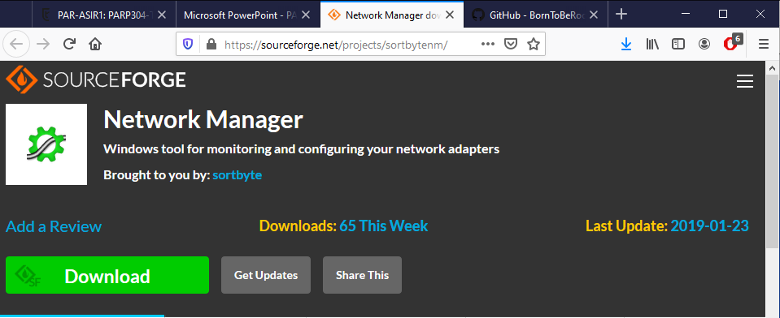
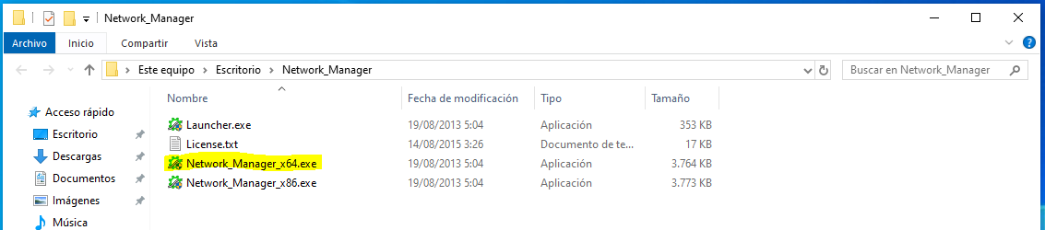
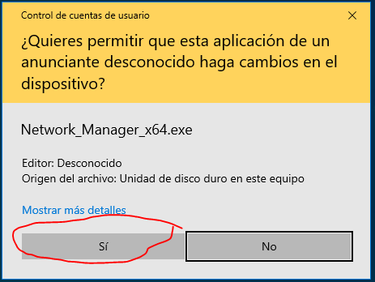
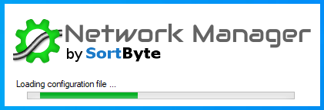
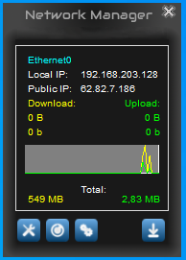
Aquí se puede ver una pequeña grafica que nos ofrece nuestra IP local, publica, los Bytes y bits de subida y de bajada.
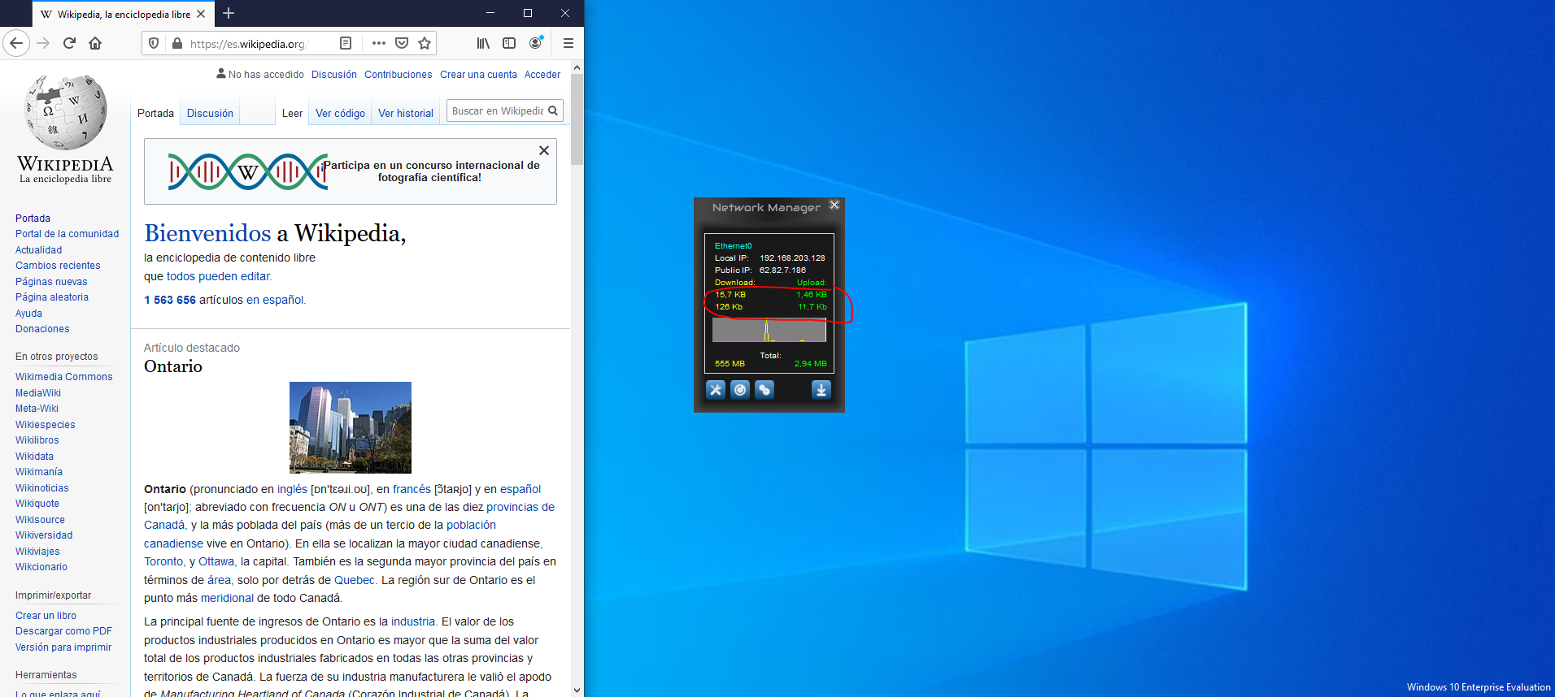
Desde este botón como de herramientas podremos meternos es una parte mas complicada del programa, donde podremos ver datos más específicos

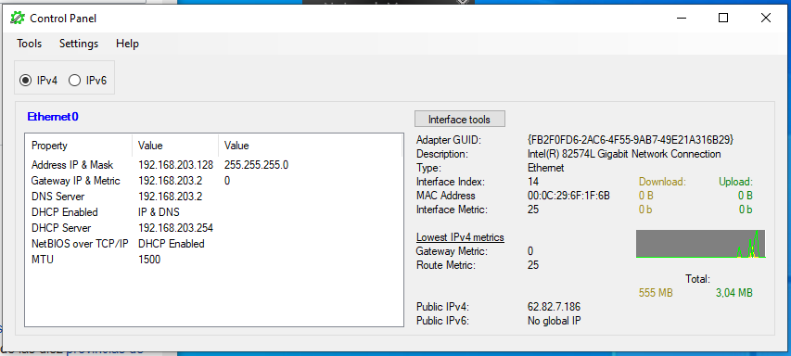
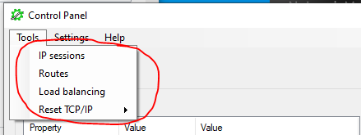
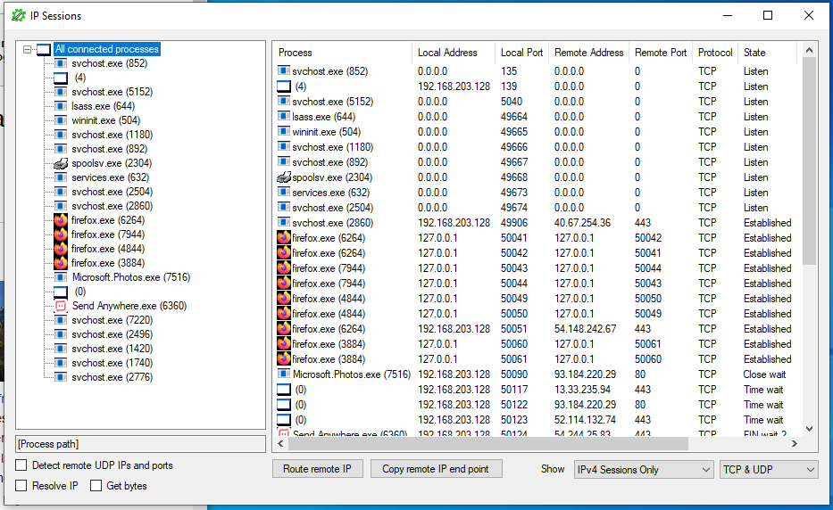
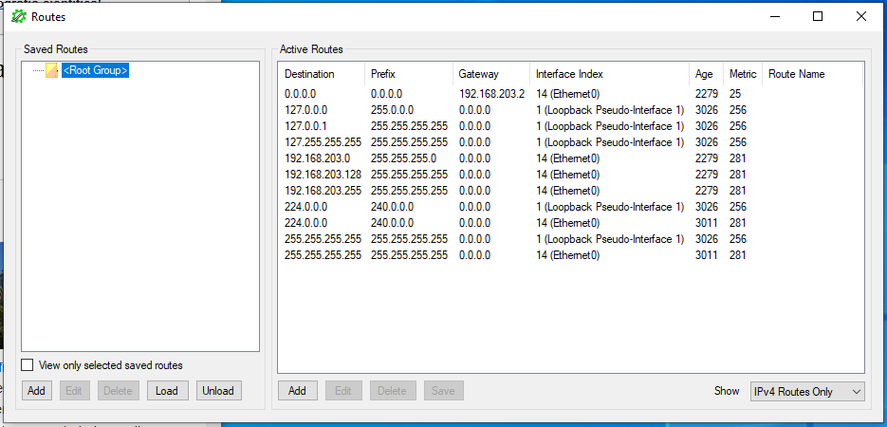
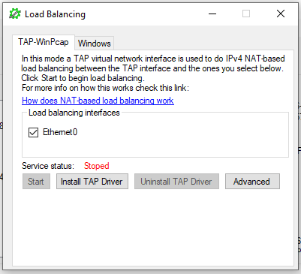
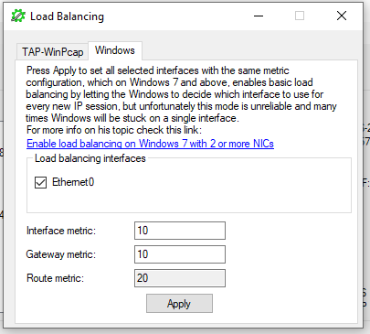
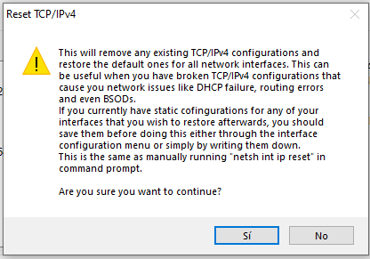
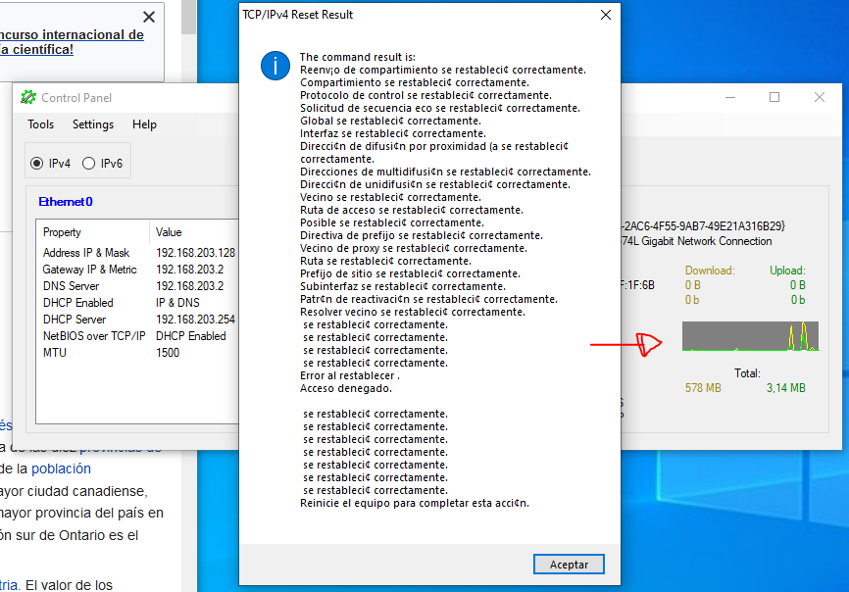

NETworkManager
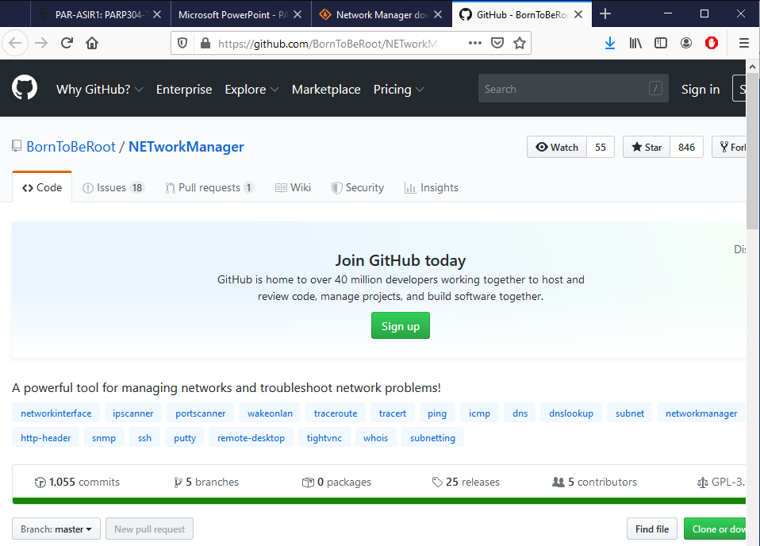
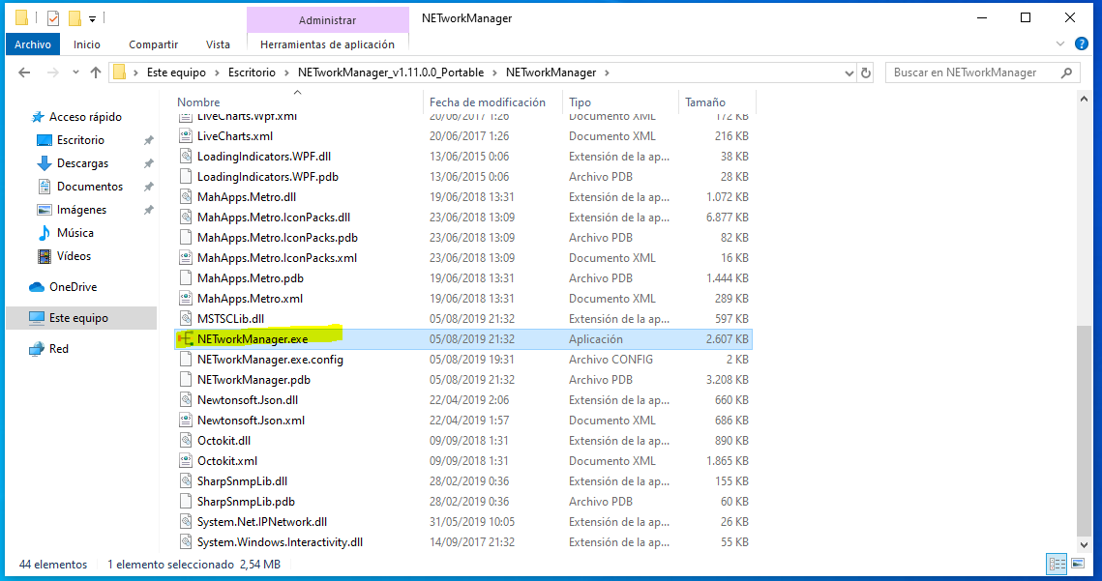
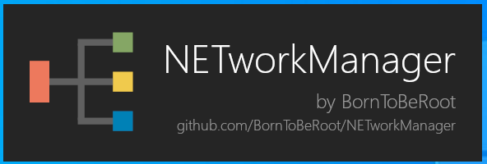
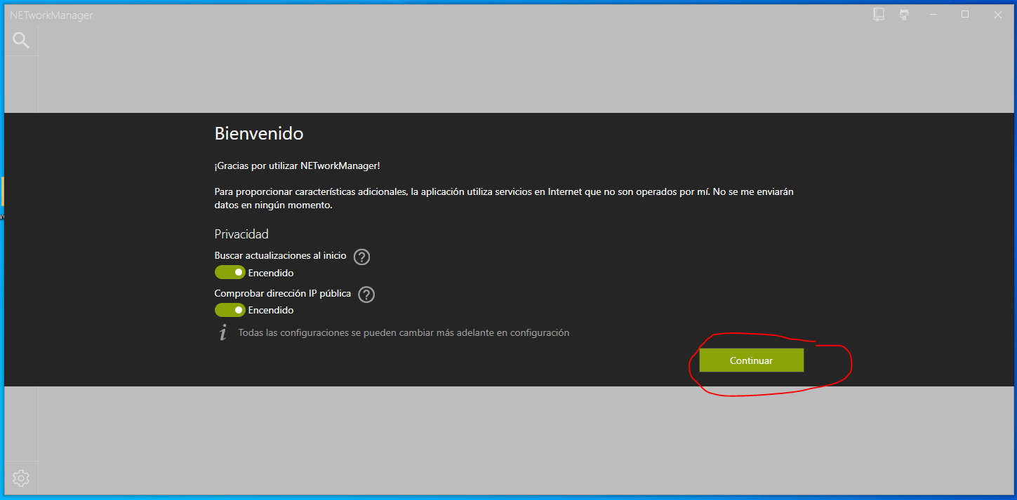
Panel de control: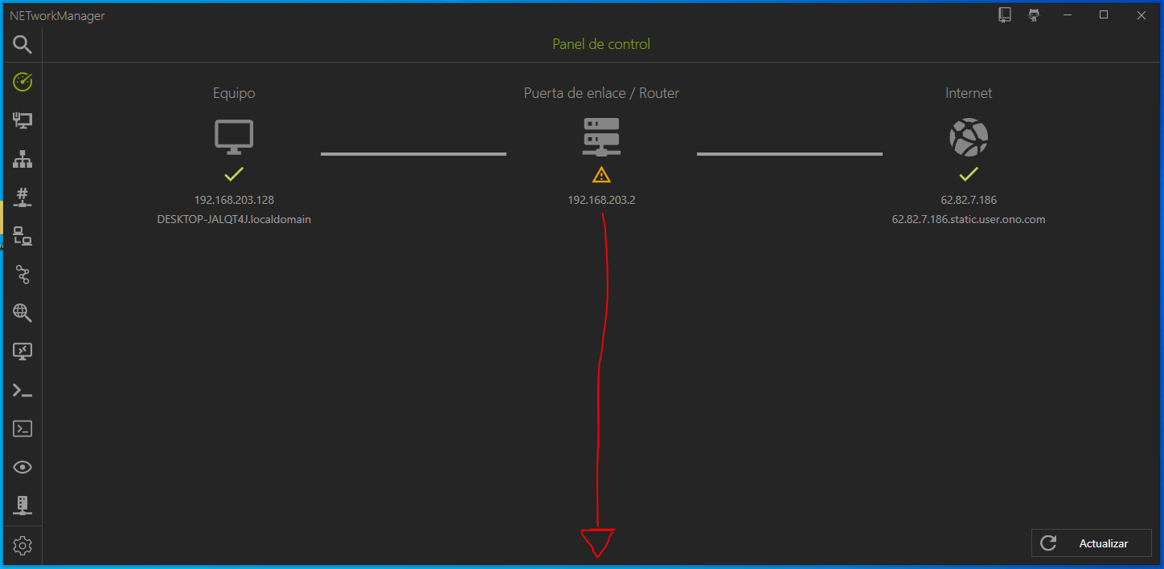

Barra de navegación:
Interfaz de red: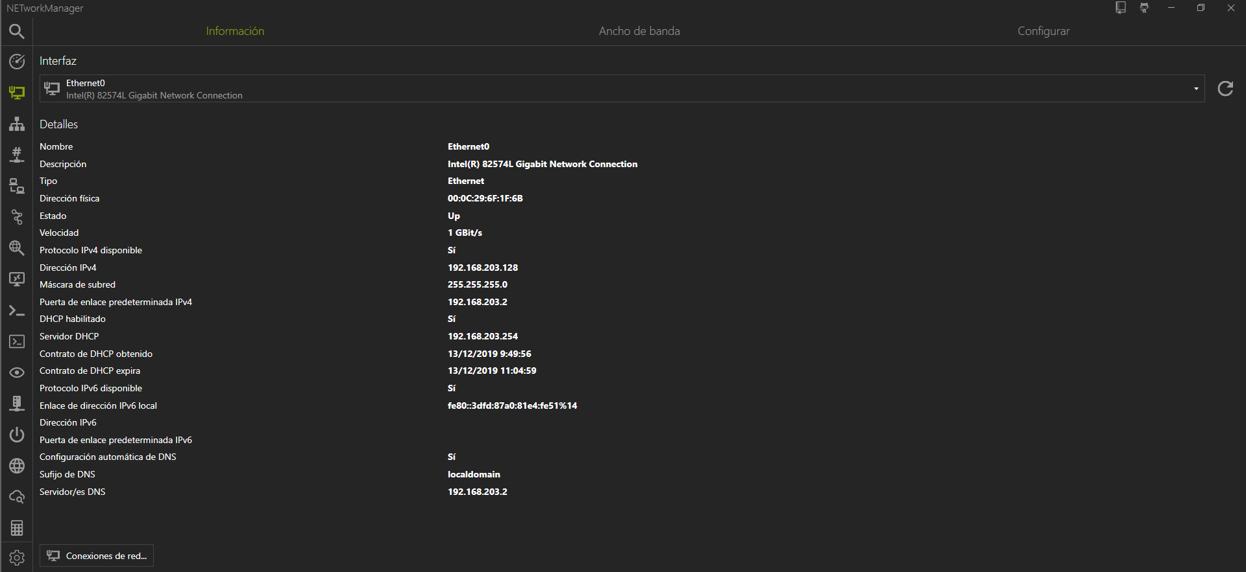
Escáner de IP: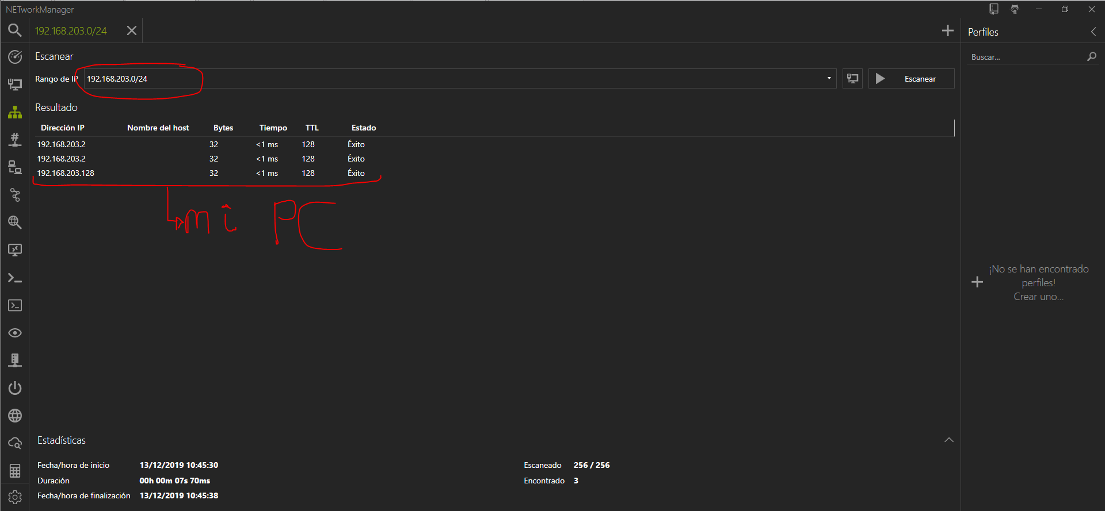
Escáner de puertos: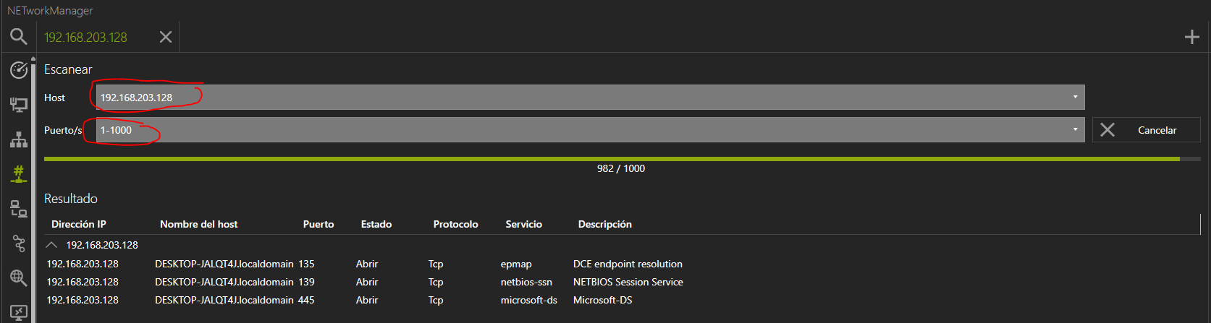
Ping: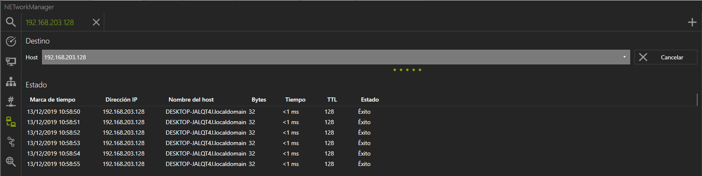
Traceroute: 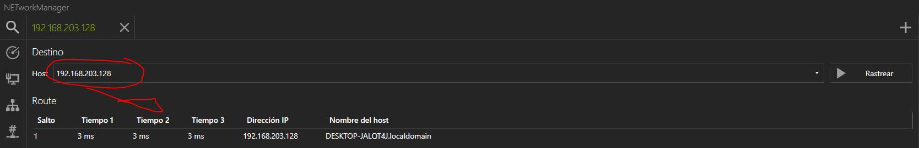
Búsqueda DNS: 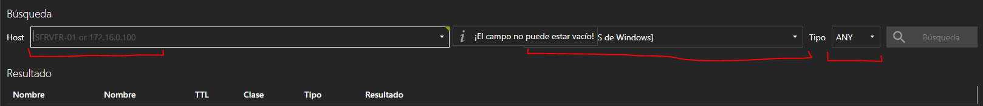
Escritorio remoto: 
Powershell: 
PuTTY: 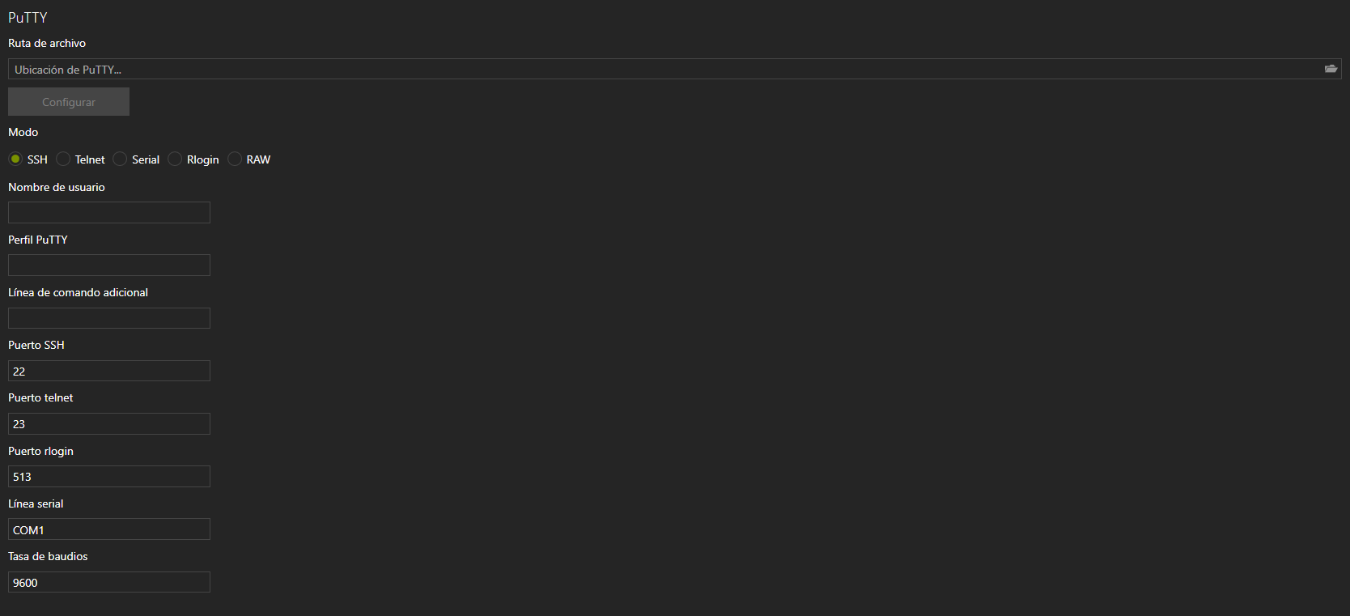
TigerVNC: 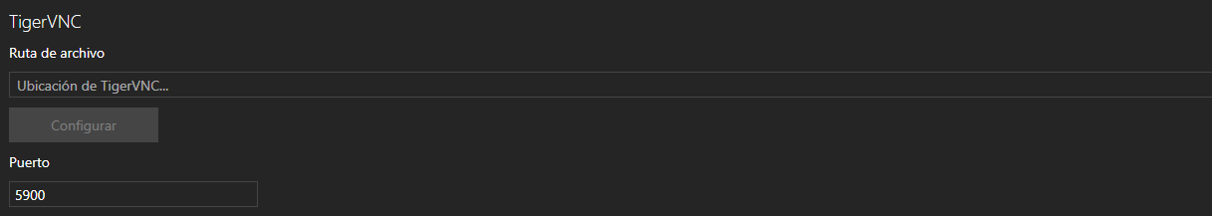

SNMP: 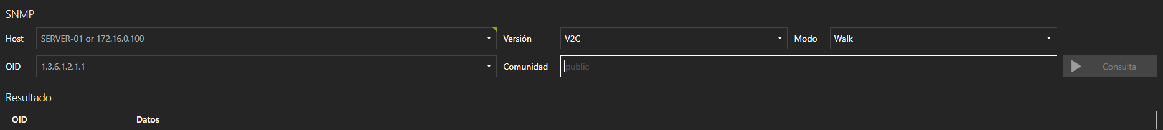
Wake on LAN: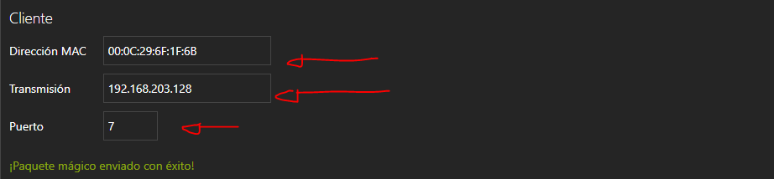
Encabezados HTTP: 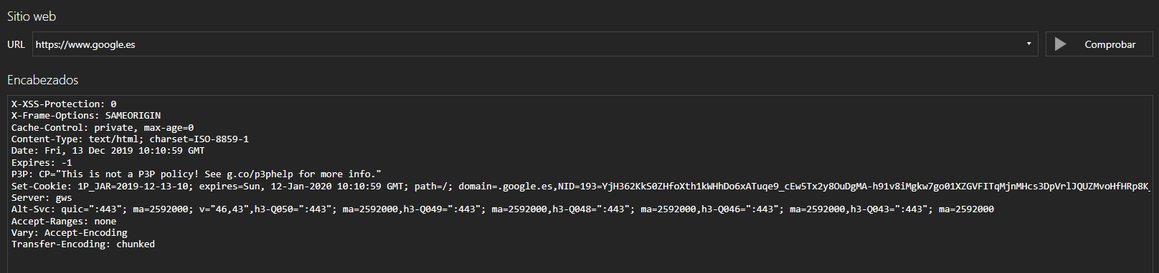
Whois: 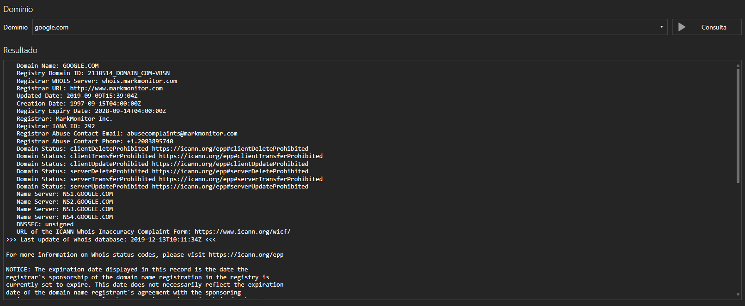
Calculadoras de subredes: 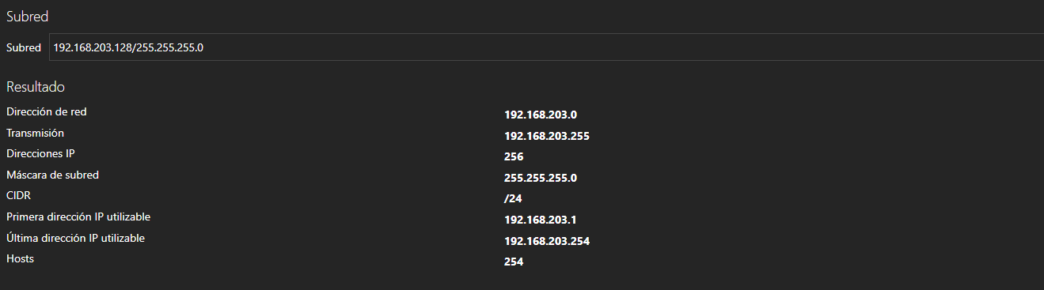

Búsqueda: 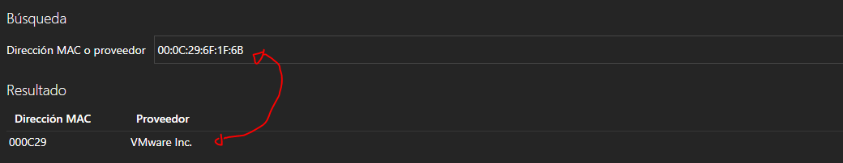
Conexiones: 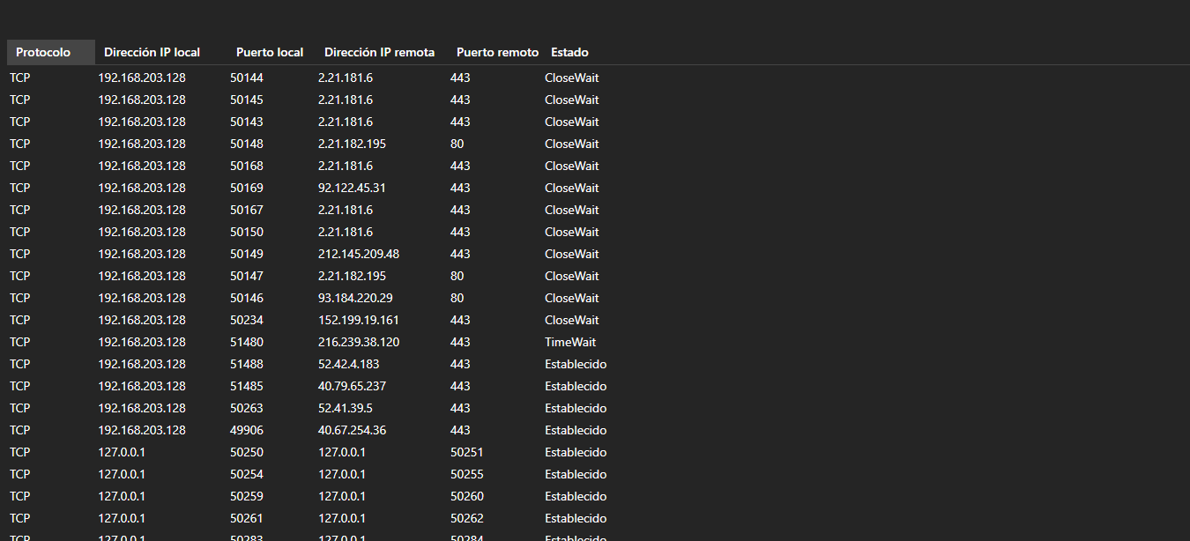
Listeners:
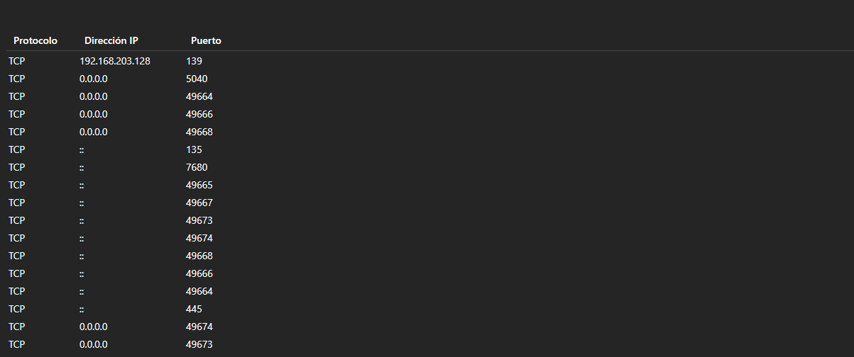
Tabla ARP:
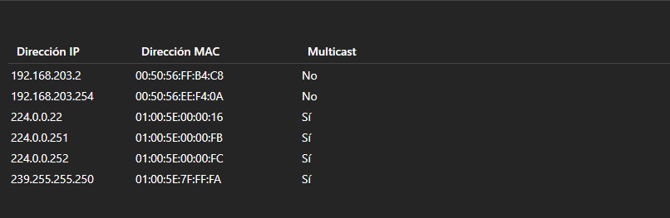

Conclusiones
Al final la conclusión que he podido sacar es que “NETworkManager” ofrece más posibilidades que “Network Manager”, por lo tanto, es más complicada.

Bibliografía
https://www.thewindowsclub.com/networkmanager-free-network-manager-for-windows
https://www.redeszone.net/tutoriales/redes-cable/networkmanager-herramienta-redes-windows/
https://sourceforge.net/projects/sortbytenm/
https://github.com/BornToBeRoot/NETworkManager

